**Présentation du projet Museom**



Introduction

Dans le cadre de notre 2ème année de DUT informatique nous avons été amenés à choisir un projet tutoré mettant en œuvre les compétences que nous avons acquises au cours de ces deux années d’études. Notre groupe était unanime, nous voulions un projet comportant de réels enjeux nous permettant d’être assez proche du monde professionnel. Ce consensus nous a naturellement dirigés vers le projet proposé par le musée d’art contemporain de Montélimar. Le développement Android nous intéressant plus particulièrement, nous avons réalisé que ce projet correspondait parfaitement à nos souhaits.

En effet le musée Saint-Martin prête et emprunte régulièrement des œuvres à d’autres musées ou à des particuliers pour des expositions. De ce fait, il a besoin de garder un suivi des œuvres à jour au travers de constats d’état. Ces constats visent à noter les éventuelles dégradations présentes sur les œuvres qui auraient pu survenir lors des transports, des expositions, ou encore des mises en réserve. Le constat sert aussi de justificatif de transport pour le transporteur.

Le projet a pour but principaux de pouvoir créer, modifier, enregistrer et imprimer ce type de constats. Pour cela, de multiples contraintes s'imposent, d'une part la mise en place de droits d'accès n'autorisant le transporteur qu'à la consultation d'un constat d'état. L'utilisateur de l'application doit pouvoir créer un constat en fonction du type d’œuvre choisi en replissant les champs correspondants. Il doit aussi être en mesure de consulter les constats créés et de modifier un constat. L'ajout de photos faisant état d'éventuelles dégradations et la modification de ces photos doit également être couvert par l'application. La dernière phase est la validation du constat par les signatures électronique des deux partis : préteur et emprunteur, ce qui abouti sur la génération d'un document pdf imprimable.

C'est pour toutes ces raisons que ce projet nous semblait être un véritable challenge de par sa complexité. C’était aussi l’occasion d’acquérir une sérieuse expérience du fait de ces objectifs concrets. Il consistait donc en la réalisation d’une application Android visant à faciliter la gestion des constats du musée. Ces derniers étaient traditionnellement élaborés au format papier, et étaient donc facilement égarés. Par ailleurs l’archivage de ces constats constituait une place importante du projet.

C’est dans ce contexte que le musée a fait appel à nous pour élaborer une solution informatisée et mettre fin à ces problèmes récurrents. Dans un premier temps nous devions prendre connaissance des activités du musée et du contenu des constats d’état afin de proposer au client la solution la plus adaptée possible. Ainsi, quel est le processus de réalisation de l’application et quelle solution avons-nous adoptée pour répondre à cette demande ? Pour répondre à ceci nous allons tout d’abord vous présenter les objectifs généraux du projet, puis nous parlerons de la mise en œuvre de la solution. Pour finir nous parlerons des résultats obtenus à l’issu de ce travail de groupe et nous aborderons les perspectives d’évolution de l’application.

Table des matières

Introduction 2

Table des matières 3

I) Présentation et objectifs généraux du projet 4

A) Contexte du projet et besoins du client 4

B) L'élaboration du cahier des charges 5

C) La répartition des rôles pour répondre aux objectifs 8

II) Mise en œuvre de la solution 10

A) Les principales phases de développement 10

B) Les outils choisis 11

C) Les difficultés rencontrées et leurs solutions 11

III) Résultats et bilan sur le projet 12

A) L'état actuel du projet 12

B) L'état final prévu 13

C) Bilan et analyse des couts du projet 14

Conclusion 15

1. Présentation et objectifs généraux du projet
2. Contexte du projet et besoins du client

Les musées de Montélimar font de nombreuses expositions à thème avec des œuvres d’art (tableaux, sculptures etc.). Pour cela ils prêtent ou empruntent des œuvres à d’autres musées ou à des particuliers. Dans le cas du prêt entre musées, il doit suivre une procédure à travers l’établissement de constats d’état renseignant toutes les informations sur l’œuvre. Ces informations diffèreront en fonction du type de l’œuvre. Le constat d’état renseigne les dégradations subies par l’œuvre avec la possibilité d’y joindre des photos identifiant les endroits de l’œuvre ou une dégradation est visible mais aussi une légende permettant d’y associer un type de dégradation.

La procédure qui permet de créer un constat d’état est aujourd’hui lourde et fastidieuse : On doit imprimer chaque constat d’état, chaque photo et les associer au format papier afin de faire un état de l’œuvre.

De plus, le stockage de constats papiers apparaît moins fiable et plus contraignant que le stockage sous forme numérique. La possibilité de perte de constats ou d’altération des documents par l’usure n’est pas négligeable.

Les musées de Montélimar souhaitent pouvoir réaliser des constats d’œuvre sur un support mobile afin de simplifier la création d’un constat, la prise de photo de l’œuvre qui utilisera l’appareil photo de la tablette directement. La validation du constat par signature électronique est aussi un souhait du client. Cette signature doit entrainer la numérisation de toutes les données relatives à chaque constat en créant un document pdf (non modifiable) . Ces constats peuvent alors être sauvegardés et donc être imprimable de façon externe à l’application.

1. L'élaboration du cahier des charges

Nous avons pu établir les fonctionnalités principales de l’application grâce aux deux rendez-vous que nous avons eu avec le client.

Tout d'abord, l’application aura deux modes de fonctionnement : un mode éditeur et un mode de lecture seule. Pour passer du mode lecture seule en mode éditeur, il faudra rentrer un mot de passe. Il suffira ensuite de cliquer sur un bouton (de déconnexion) pour repasser en mode lecture seule. En effet, la sécurisation des constats est fondamentale dans le sens ou la tablette suit l’œuvre lors du transport, les transporteurs dépendent très souvent d’entreprises externes aux musées et ils ne doivent pas pouvoir interférer dans la procédure de prêt de l’œuvre. Leurs rôle doit se limiter au transport de l’œuvre et cela doit être clairement pris en compte dans l’application. Il y aura trois types de mots de passe associés à des différents types de droit : l’administrateur de l’application, le transporteur de l’œuvre et le propriétaire de la tablette. Cela se traduira par une connexion de cette forme au lancement de l’application :

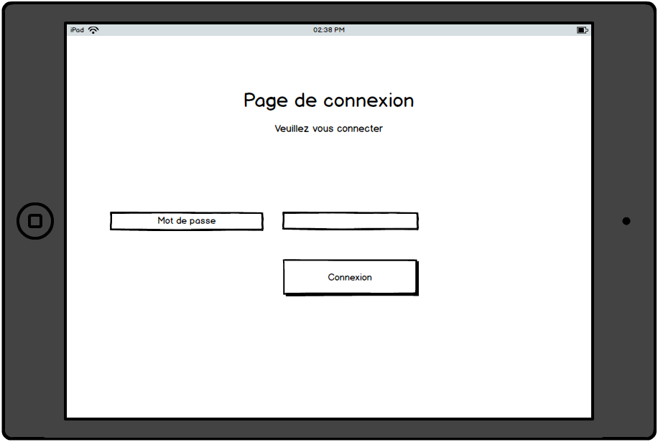

Ce qui implique une interface de visualisation et édition des constats en fonction des droits évoqués précédemment. Initialement prévue sous cette forme :

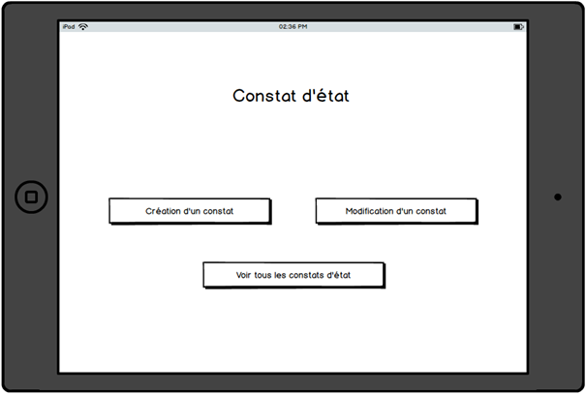

Mais par souci d'ergonomie, nous avons fusionné les 3 interfaces (création, modification, visualisation) en une seule. Il s'agit donc de maintenant d'une liste contenant tous les constats. En appuyant sur un constat on peut le voir ou le modifier (selon les droits), de plus il y a un bouton pour créer un nouveau constat et un autre pour en supprimer.

L'interface de création et d'édition ressemble à ceci:

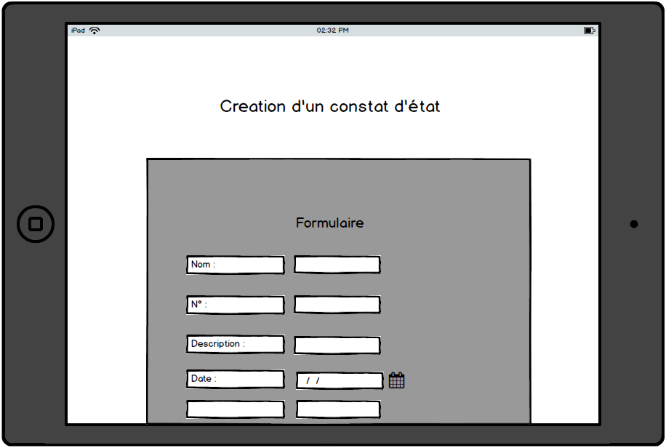

Les constats nécessitent de nombreuses photos c'est pourquoi l’application devait permettre de prendre des photos directement en interne et de les ajouter au constat d’état. Par ailleurs, le conservateur du musée devra pouvoir modifier les photos afin de pouvoir entourer des dégradations sur les photos mais aussi d’ajouter des légendes à ces dégradations.

C'est pourquoi il faut une interface de gestion de photo, c'est à dire plusieurs calques permettant de notifier les différentes formes d’usures. Chaque calque aura une couleur qui lui sera propre afin de dissocier les différents types de dégradations. Pour identifier une dégradation, il faudra placer des formes basiques ou dessiner directement la forme voulue sur l’image prise en photo par la tablette. Chaque calque pourra être en état ‘visible’ ou ‘caché’ afin d’avoir un rapide aperçu des dégradations. Voici un schéma de cette interface:

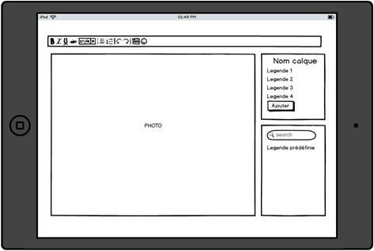

Concernant les calques, chacun aura sa propre légende. Il existera un calque unique qui permettra d’avoir une légende spécifique identifiant des dégradations qui ne sont pas dans la légende fournie. Un prêt aura plusieurs constats : un pour chaque départ ou arrivée de l’œuvre (soit 4 au total).

Pour finir, l’un des points fondamentaux de l’application est la possibilité de valider le constat par signature des deux partis, ce qui entraine l’enregistrement d’un document PDF imprimable. Chaque constat devra être signé par le prêteur et par le musée afin de pouvoir continuer le déroulement du prêt. Ainsi à chaque validation de constat, il sera mis en page puis bloqué à toute modification pour enfin être imprimable sous format PDF. Le but est de numériser les constats et d’inclure toutes les données du dossier d’emprunt (constats, photos) dans l’application afin de faciliter leur stockage et surtout de faciliter la procédure de création des constats d’état.

1. La répartition des rôles pour répondre aux objectifs

Le projet a débuté avec une phase préalable de démarrage visant à définir les objectifs du projet et des membres de l’équipe. Cette première approche nous a amené à décrire le contexte du projet, les spécifications et à nous répartir les rôles. Nous avons également fait des calculs de coûts prévisionnels en tenant compte de nos ressources matérielles et humaines. Enfin, cette phase a été l’occasion pour nous de rencontrer Thomas WIERZBINSKI, le conservateur du musée d’art contemporain de Montélimar. Cette rencontre nous a permis de mieux comprendre les attentes liées au projet et les besoins du musée.

Pour mener à bien ce projet nous nous sommes attribué des rôles, en fonction des compétences de chacun. William MORDOHAY avait le rôle de chef de projet et avait pour mission de fixer les objectifs, de coordonner les actions de notre équipe et d’animer l’équipe de projet. Il était également le relais de l’information et le porte-parole du groupe.

Nicolas JOURDAN était le responsable Gantt, chargé de la conception et de la mise à jour du diagramme de Gantt qui répertoriait les tâches de tout le monde. Nicolas LOGUT était responsable du suivi des coûts, il avait pour mission de synthétiser les heures de travail en se basant sur le diagramme de Gantt préalablement établi et devait veiller au respect des coûts prévisionnels.

Alfred BRISAC et Emmanuel BOUREAU étaient responsables technique. Ils devaient garantir la fiabilité et la performance de notre application et devait s’assurer de la réalisation des objectifs techniques du projet.

Enfin, Andrey LAPCHIK était responsable de la documentation. Il devait concevoir une mise en forme pour tous les documents techniques du projet.

Un rôle précis était initialement attribué à tout le monde mais les tâches plus vastes ont été partagées pour que notre équipe soit polyvalente et acquiert plus d’expérience, notamment pour la partie développement.

Tout d’abord, la conception et l’implémentation du diagramme de classe a été réalisée par William MORDOHAY, Nicolas JOURDAN et Alfred BRISAC. La création et la modification des constats était assurée par William MORDOHAY, Nicolas JOURDAN et Nicolas LOGUT. L’affichage de la liste des constats et la gestion de la suppression de ces derniers étaient à la charge de William MORDOHAY et Andrey LAPCHIK.

De plus, Andrey LAPCHIK devait s’occuper de la validation du constat par signature et de la génération d’un document PDF. Enfin, la page de connexion, la gestion des droits d’accès, l’enregistrement des constats en JSON, la modification des images, la mise en relief des dégradations, ainsi que la prise de photo étaient à la charge des responsables techniques, Alfred BRISAC et Emmanuel BOUREAU.

La rédaction des documents était une mission partagée entre William MORDOHAY, Nicolas LOGUT et Andrey LAPCHIK. De plus, la rédaction du rapport de projet nécessitait beaucoup de temps en comparaison avec le développement, cela a donc mobilisé les trois rédacteurs de l’équipe simultanément.

1. Mise en œuvre de la solution
2. Les principales phases de développement

Une fois que nous avions définis le cahier des charges nous avons pu démarrer la phase de production de l’application. Cette phase visait à mettre en place les différentes fonctionnalités de l’application. Nous avons donc attribué des tâches aux différents membres du groupe à partir de la semaine du 2 janvier. Cette semaine nous avons écrit les principales classes de l’application en nous basant sur le diagramme de classe.

La réalisation de la page de connexion s’est étendue de la semaine du 9 janvier à la semaine du 16 janvier. La gestion des droits a donc rapidement été mise en place. Nous avons réalisé la page de création de constat et ses fonctionnalités à partir du 9 janvier et nous avons l’avons achevé la semaine du 6 février. La modification de constat a été mise en place la semaine du 13 février et s’est terminée la semaine du 20 février. Le système de suppression de constat a été vite implémenté la semaine du 13 février. La programmation du menu principal comportant la liste des constats et de l’IHM correspondant a débuté la semaine du 9 janvier et a pris fin la semaine suivante.

Une fois les principales fonctions réalisées nous nous sommes penchés vers les fonctionnalités plus spécifiques. Le développement du système de signature a commencé le 6 février et s’est étendu jusqu’au 20 février. La partie prise de photo et leur sauvegarde a débuté la première semaine de mars et c’est terminé la semaine du 13 mars. L’exportation des constats au format PDF a débuté la semaine du 13 février a été achevée la semaine du 6 mars. La mise en place du système d’annotation des dégradations a débutée le 6 mars et s’est terminée le 20 mars. Du point de vue du développement, la semaine du 3 avril était dédiée aux tests des différentes fonctionnalités.

1. Les outils choisis

Nous avons choisi de développer l’application sur l’API 19 d’Android, la version 4.4 Kitkat. Donc tout appareil Android de version 4.4 ou supérieure est compatible avec l’application. Pour l’environnement de développement, nous avons choisi Intellij IDEA développé par JetBrains, sa polyvalence, sa simplicité et l’utilisation que nous en avions faite en TP d’Android nous ont orientés vers ce choix. Pour travailler en groupe, nous avons utilisé l’outil github. Nous utilisons le format JSON pour sauvegarder les constats. De cette manière, nous pouvons enregistrer des constats et récupérer des constats déjà enregistrés.

Le lien github du projet est le suivant : <https://github.com/Xenation/ProjetMusee-Montelimar.git>

1. Les difficultés rencontrées et leurs solutions

La sauvegarde des photos :

Tous les appareils Android ont deux zones de stockage de fichiers : « stockage interne » et « stockage externe ». En mode stockage interne, une zone propre à l’application est définie et aucunes autre application n’a accès à cette dernière. En mode stockage externe il n’y a pas de restrictions d’accès, il est alors possible de partager les données avec d’autres applications. Nous voulions sauvegarder les photos dans une zone de stockage interne mais comme la prise d’une photo induisait l’utilisation d’une autre application ce n’était pas possible.

Pour détourner ce problème nous avons utilisé un espace de stockage externe pour enregistrer les photos. Nous déplaçons alors les photos de la zone externe à la zone interne, puis nous supprimons la photo de la zone externe.

1. Résultats et bilan sur le projet
2. L'état actuel du projet

Actuellement, nous avons la possibilité de définir les 3 différents mots de passe pour chaque utilisateur au premier lancement de l’application. Ensuite nous avons une page de connexion dans laquelle chaque mot de passe nous permet d’accéder à la grille de constats.

Sur cette grille, la sélection d’un constat permettra à l’utilisateur de consulter un constat dans lequel tous ses champs seront visibles. Dans cette vue, on pourra également ajouter des images à ce constat à l’aide d’un bouton « AddPhoto » ou encore cliquer sur le bouton de validation de constat qui nous demandera ensuite deux signatures : celle du préteur et celle de l’emprunteur. Ces deux signatures génèreront deux photos correspondant à chaque signature et sauvegardées en interne sur l’appareil Android./// +pdf ???

Hormis cela, nous pouvons supprimer chaque constat par l’appui sur le bouton « croix » du constat à supprimer. Une fenêtre s’ouvrira pour confirmer le choix et éviter les suppressions accidentelles. Après validation du choix, un message de type « toast » s’affichera à l’écran informant l’utilisateur de l’application de la suppression du constat. Le constat disparaitra de la grille de constat et sera également supprimé sur la tablette dans le fichier dans lequel il était stocké.

Sur la vue dans laquelle tous les constats sont rangés en grille, nous avons également la possibilité de créer un constat en cliquant sur le bouton « créer constat » en haut à droite de la vue. Cela nous emmènera sur une page nous demandant de sélectionner le type d’œuvre sur lequel porte le constat : Peinture, Dessin, Sculpture, Mobilier ou Autre.

Cela nous emmènera alors vers le formulaire adapté à l’œuvre choisie ou dans le cas de la sélection « Autre », vers un formulaire très court dont les champs sont personnalisables par l’utilisateur. Dans tous les cas, l’utilisateur pourra compléter les champs déjà prévus et en ajouter si besoin.

L’appui sur le bouton « Validate Report » permettra de créer un constat à partir des champs que l’utilisateur a rempli. Nous serons ensuite redirigés vers la consultation du constat dans lequel la visualisation des informations renseignées et l’ajout de photos au constat seront possible.

Lorsque nous choisirons d’ajouter une photo au constat, il suffira de cliquer sur le bouton correspondant qui ouvrira l’appareil photo de l’appareil Android et enregistrera la photo dans le constat après demande de confirmation à l’utilisateur. Cette photo sera rattachée au constat et permettra d’identifier l’œuvre auquel le constat se rattache si c’est la première photo prise.

Plusieurs photos peuvent être prises et les boutons « next » et « previous » permettent de passer d’une photo à l’autre.

Enfin, nous pouvons ajouter des calques à une image, mais aussi les cocher et les décocher afin de choisir si ils seront visibles ou non. On peut modifier des calques en appuyant sur le bouton « EDIT », ce qui nous permettra d’accéder au menu regroupant toutes les légendes du calque.

Dans ce menu des légendes, nous avons toujours la possibilité de changer le nom du calque auquel se rattache les légendes. Nous avons ensuite trois boutons : deux pour les différentes formes avec lesquelles on peut entourer une dégradation et un pour déplacer l’une des forme d’une légende sur l’image. Ces fonctionnalités ne seront disponibles qu’après avoir sélectionné une des légendes de la liste de légendes qui se situe dessous.

L’appui sur le carré de couleur d’une légende permettra de modifier la couleur de toutes les formes d’une légende.

Pour les légendes, on peut modifier le nom de chaque légende en appuyant sur un deuxième bouton « EDIT » après avoir sélectionner la légende à modifier.

On peut donc déplacer les formes d’une légende, en créer, les placer, changer la couleur de ces formes et changer le nom de la légende.

On peut également ajouter des légendes supplémentaires en cliquant sur le bouton « AJOUTER LEGENDE » qui nous demandera de donner un nom à la légende en cours de création et lui attribuera une couleur aléatoire et donc modifiable si besoin.

1. L'état final prévu

L’état final prévu regroupait toutes ces fonctionnalités, en y ajoutant la modification de constats. La fonctionnalité permettant de générer des pdf n’a pas été implémentée faute de temps. Toutefois, la vue permettant d’annoter des dégradations sur l’image est bien plus complète que prévu. En ayant la possibilité de déplacer des formes déjà créés, de sauvegarder les dernières actions effectués sur l’image et de les refaire nous avons dépassé les attentes du client à ce niveau-là.

1. Bilan et analyse des coûts du projet

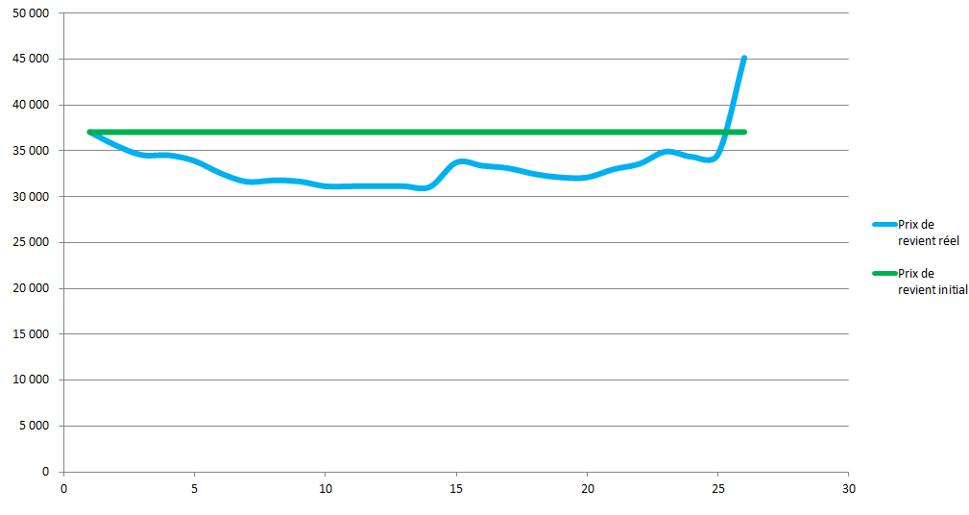Nous avons suivi l’évolution des coûts tout au long du projet en essayant de rester réguliers dans notre travail. Nous avons néanmoins constaté une baisse du coût de revient réel tout au long de la première moitié du projet. Cela s’explique simplement. En effet nous n’avons pas réalisé autant d’heure que nous en avions prévue au niveau des coûts prévisionnels. Ceci s’explique par le fait que nous n’avons pas eu besoin d’autant de temps pour être à jour sur notre travail et pour mener à bien toutes les tâches.

Nous constatons également une augmentation du coût de revient au niveau de la 14ème semaine de projet. En effet cette semaine était entièrement dédiée à l’avancement du projet, nous avons donc travaillé plus par rapport aux autres semaines. Cela donne un sens à cette remontée soudaine de la courbe du prix de revient réel. De plus, nous remarquons que la deuxième moitié du projet présente elle aussi une courbe en légère baisse. En effet il était plus difficile de consacrer du temps au projet en raison des nombreux travaux universitaires que nous avions à réaliser en parallèle.

Pour finir, en analysant la dernière semaine de projet nous notons une hausse significative du prix de revient réel. Cela est dû au fait que cette semaine était également consacrée entièrement au projet, nous avons donc travaillé beaucoup plus que les autres semaines. Ce pic de productivité a amené le prix de revient réel à dépasser le prix de revient initial de 8090€. Il n’y a rien à conclure, ces chiffres étaient de toute façon des prévisions.

Conclusion

Ce projet a été divisé en plusieurs phases : la conception de l'application, le développement au cours desquels nous avons pris des réunions avec notre client et notre tuteur pour identifier nos taches.

Nous avons également gérer les coûts du projet comme dans le cas d'un projet en entreprise. La répartition des taches via Gantt Project a été décisive dans la gestion de notre temps. Elle nous a permis de maximiser le nombre de fonctionnalités de l'application mais aussi certaines fois de se concentrer sur l'essentiel, les fonctionnalités les plus importantes au détriment d'autres fonctionnalités secondaires et plus gourmandes en temps.

Le projet nous a fait aborder de multiples aspects de la programmation Android : Sur les

images tout d'abord, on nous avons réussi à utiliser l'appareil photo de la tablette pour prendre des photos que l'on a pu afficher dans l'application et modifier avec des calques par la suite.

Ces photos sont des composantes d'un constat. On peut en ajouter au cours de la création ou une fois le constat crée. De plus, nous avons pu apprendre à créer des formulaires complexes, à enregistrer les informations entrées et à les récupérer. Nous avons aussi appris à utiliser le design pattern « proxy » pour la gestion des droits d’accès lors de la connexion sur l’application.

Les perspectives d’évolution de l’application pourraient être l’ajout d’une fonctionnalité permettant de modifier un constat, de compléter un constat pré-rempli. Elles pourraient être également de récupérer les informations concernant l’œuvre

Enfin, pour conclure, nous avons beaucoup appris grâce à ce projet.

La découverte des activités du musée qui avait été l'une des raisons de notre choix, n'a pas été une déception, elle a été enrichissante pour tout le monde. Les expositions qu'il propose sont variées et les mettre en œuvre nécessite une organisation importante entre les deux partis que notre application vise, justement, à simplifier.

D'autre part, modéliser les besoins d'un client, lui poser les bonnes questions pour cerner le cadre de l'application a été une phase fondamentale dans le projet puisqu'elle nous a permis de mettre en application beaucoup de cours afin d'obtenir les informations utiles pour notre projet. Ces informations nous ont permis par la suite de produire la solution la plus proche et la plus adaptée possible aux besoins du client.

De plus, nous avons tous pu acquérir de solides compétences sur la programmation Android et les outils de développement associés. Chacun a des compétences différentes correspondant à son rôle dans le développement mais tout le monde a acquis cette base commune qui lui sera sans doute d'une grande utilité dans des projets Android futurs.

Annexes